МИНИСТЕРСТВО НАУКИ И ВЫСШЕГО ОБРАЗОВАНИЯ РОССИЙСКОЙ ФЕДЕРАЦИИ
федеральное государственное бюджетное образовательное учреждение высшего образования «Российский экономический университет имени Г.В. Плеханова»
Московский приборостроительный техникум

ОТЧЕТ

по учебной практике

УП 01.01 «Учебная практика»
индекс по УП и наименование практики

Профессионального модуля ПМ.01 «Разработка модулей программного обеспечения для компьютерных систем»
индекс по УП и наименование профессионального модуля

Специальность 09.02.07 «Информационные системы и программирование»
код и наименование специальности

Студент Джуринский Даниил Андрееевич
(фамилия, имя, отчество)

Группа П50-5-22

Руководитель по практической подготовке от техникума

Скорогудаева София Алексеевна
(фамилия, имя, отчество)

«____» _________ 2024 года

СОДЕРЖАНИЕ

Лабораторная работа №1 «Подключение базы данных. Чтение данных из БД» 3

Лабораторная работа №1 «Подключение базы данных. Чтение данных из БД»

Цель работы:
Целью данной работы было создание базы данных и её подключение к WPF проекту с использованием как Entity Framework, так и DataSet. База данных должна была состоять из 2-3 связанных таблиц, нормализованных согласно третьей нормальной форме (3 НФ). В приложении WPF должны были быть реализованы разные окна/страницы для разных таблиц, а данные из базы данных должны были отображаться в элементе управления DataGrid.

- Создаем базу данных в 3 НФ в которой таблица студенты и курсы.

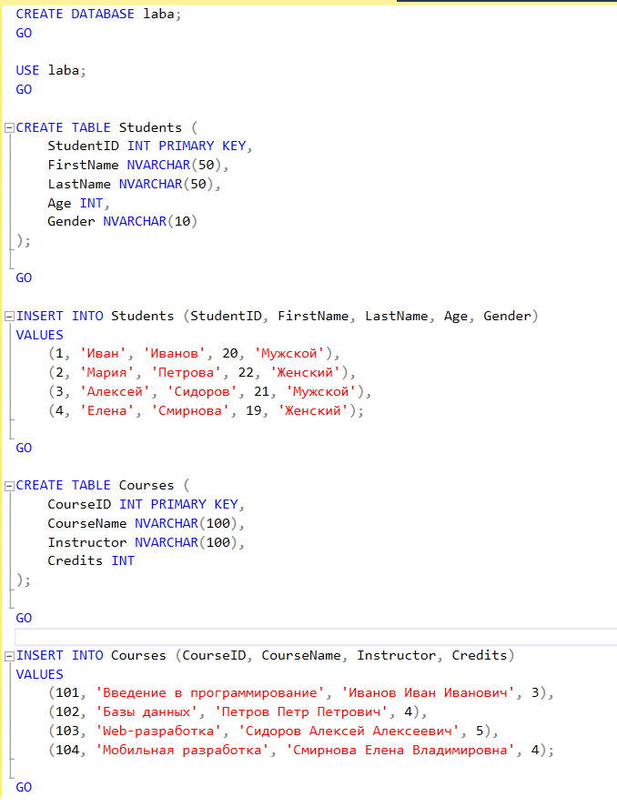
Рисунок 1 Создание таблиц в 3 нф

- Создание базы данный WPF (.NET Framework)

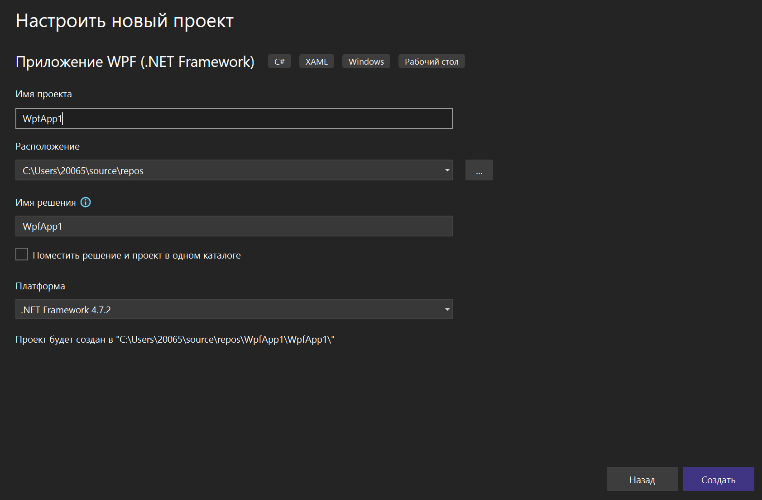
Рисунок 2 Создание WPF

- Подключаем базу данных. Водим имя сервера и выбираем из списка нашу базу данных, и находим нашу базу данных «laba» .
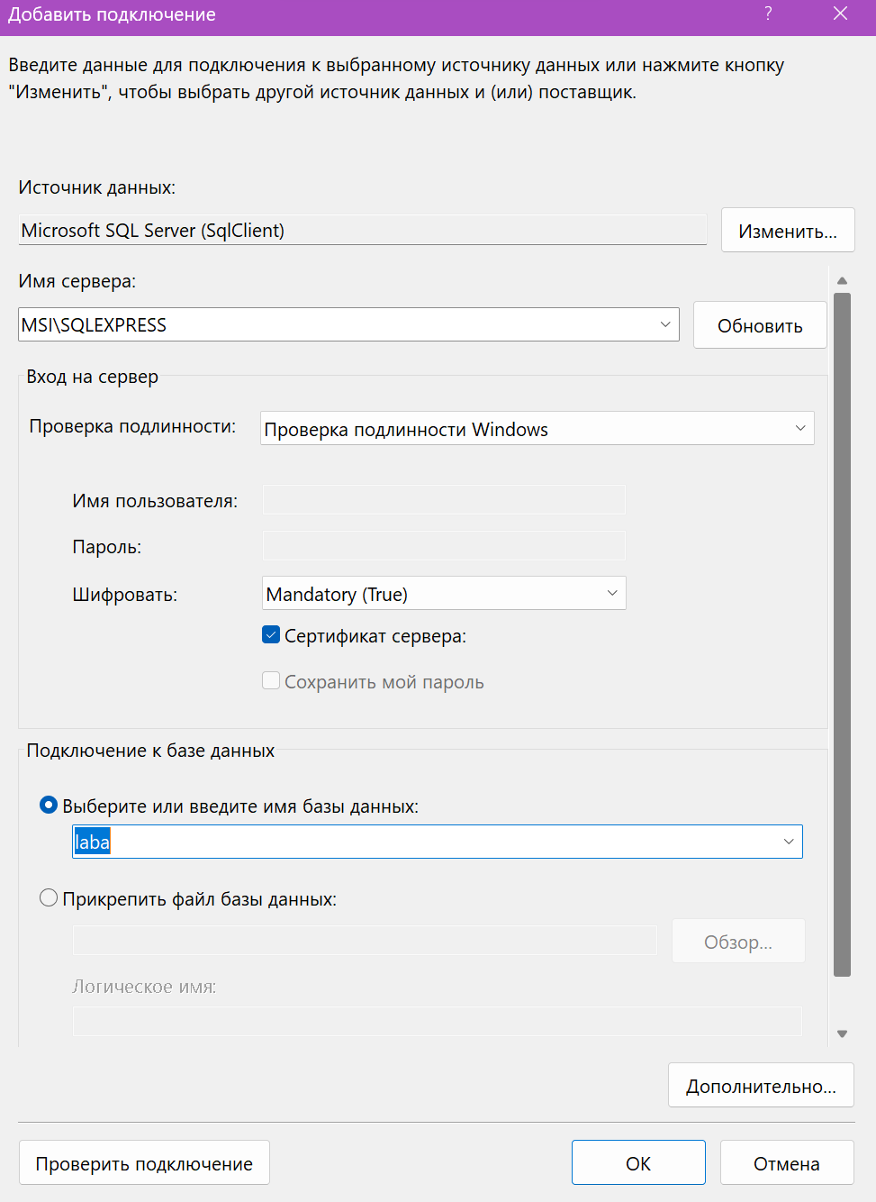
Рисунок 3 Выбор базы данных

- Теперь настроим источник данных: Откроем «Проект»; «Добавить
новый источник данных». Перед нами откроется мастер настройки источника данных и выберем использовать бд, а создать в ней набор данных.
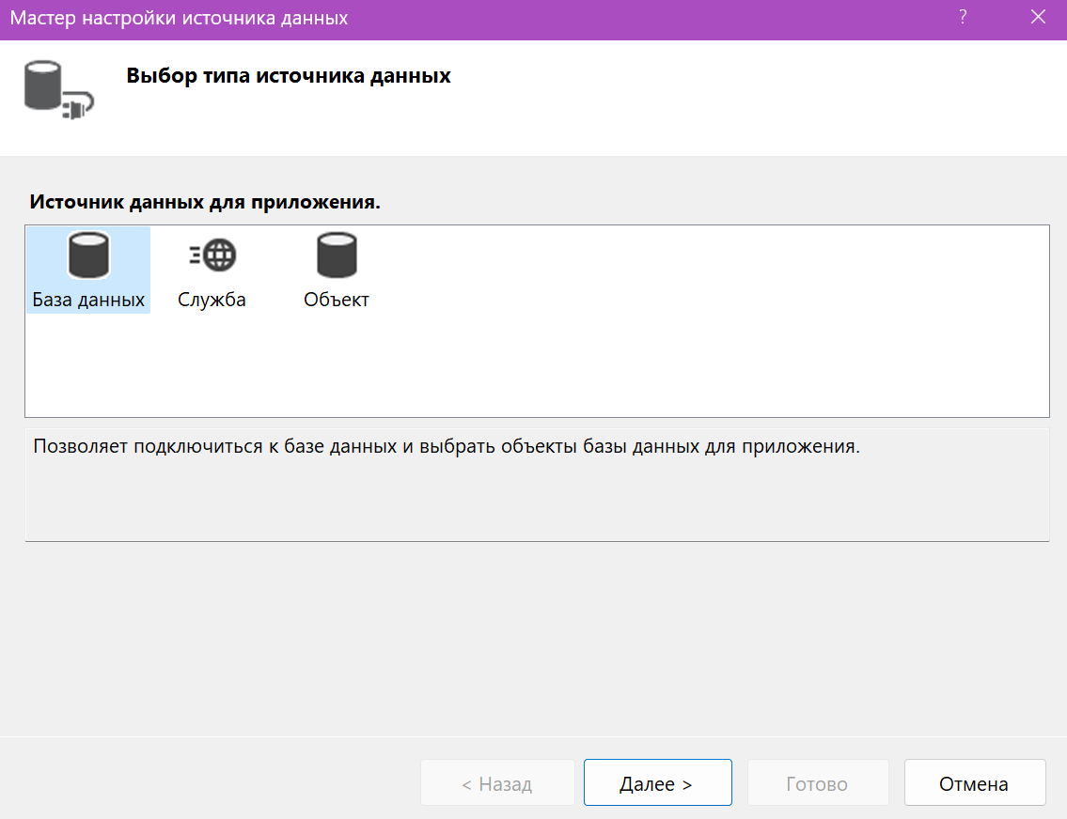
Рисунок 4 Выбор типа источник данных

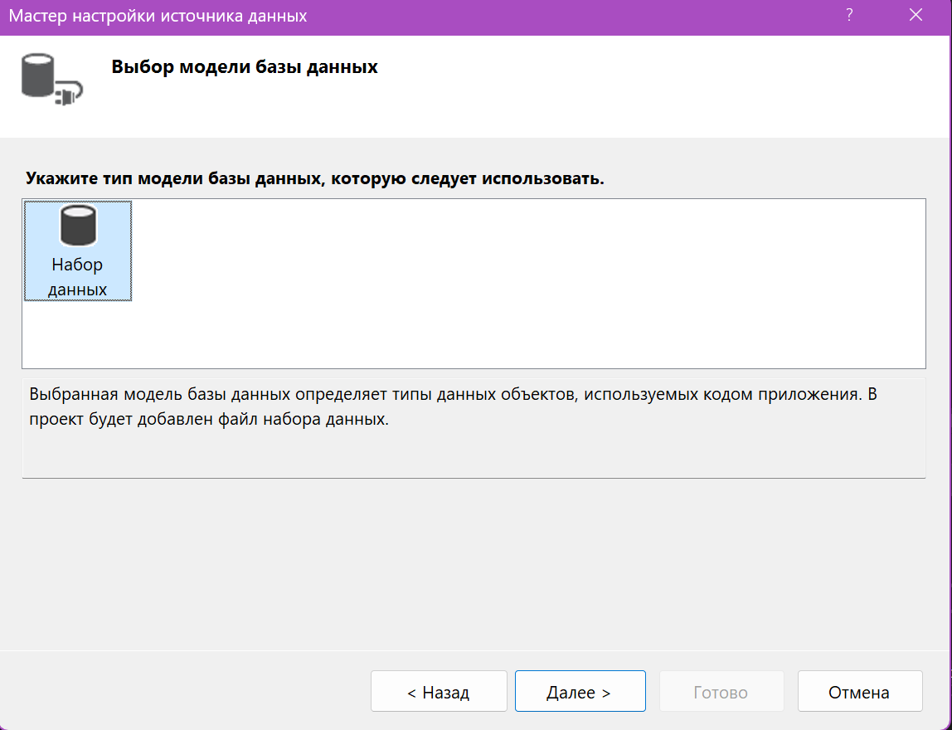
Рисунок 5 Выбор модели базы данных

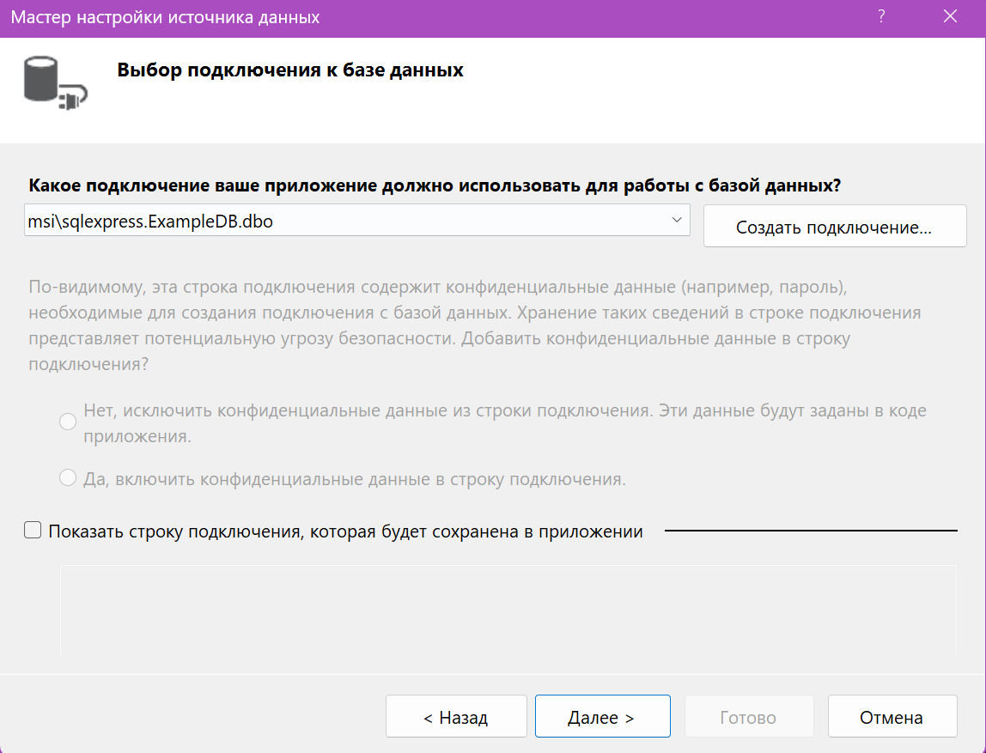
Рисунок 6 Выбор подключения к базе данных выбираем строку подключения – заранее подключенную БД.

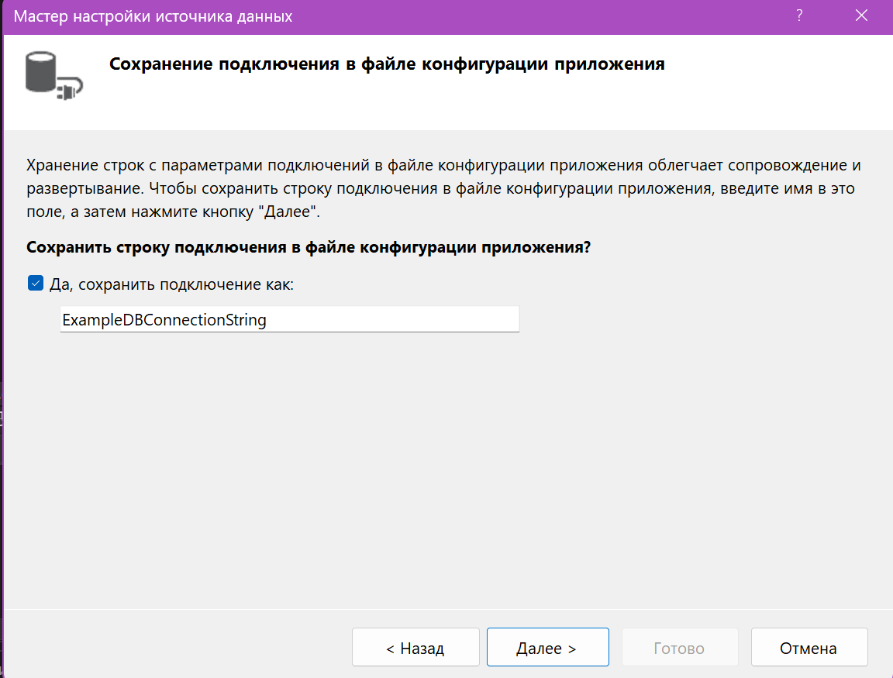
Рисунок 7 сохранения подключения в файле конфигурации приложения

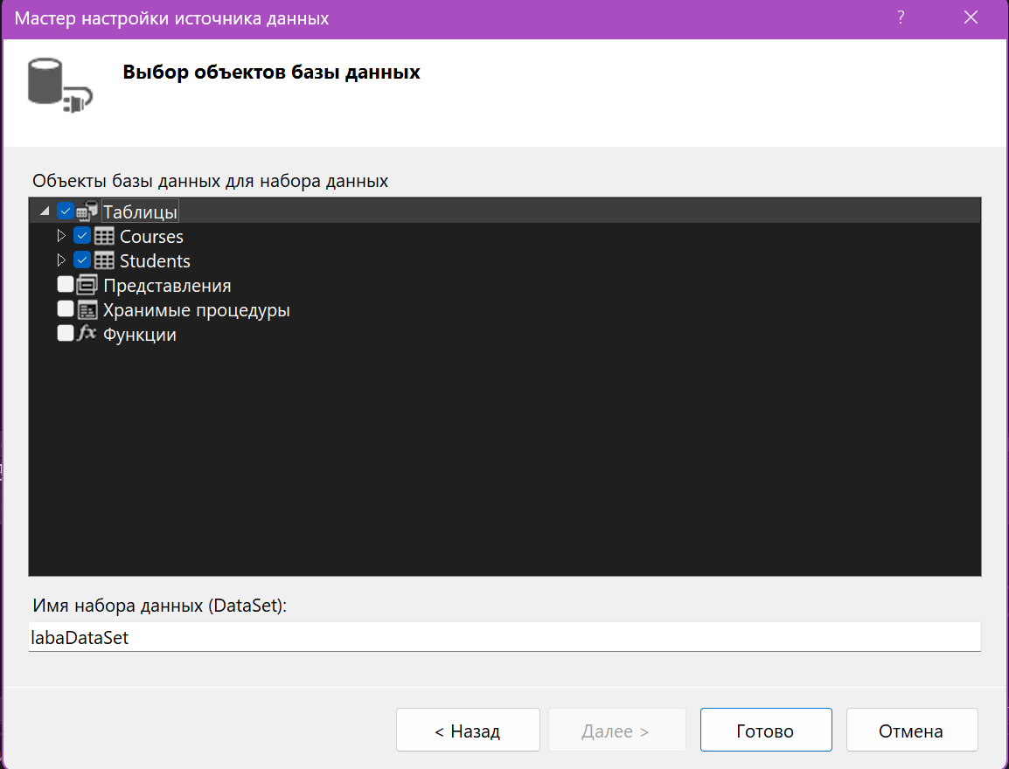
Рисунок 8 Выбираем наши объекты бд

- Работа с БД через DataSet в WPF проекте

Сначала создаем grid и называем его laba.

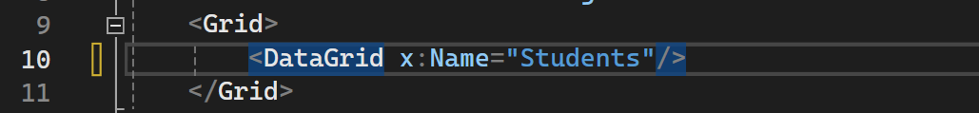
Рисунок 9 создание grid

Прописываем using WpfApp1.labaDataSetTableAdapters;

Рисунок 10- прописываем using

Рисунок 11 создаем переменную Students

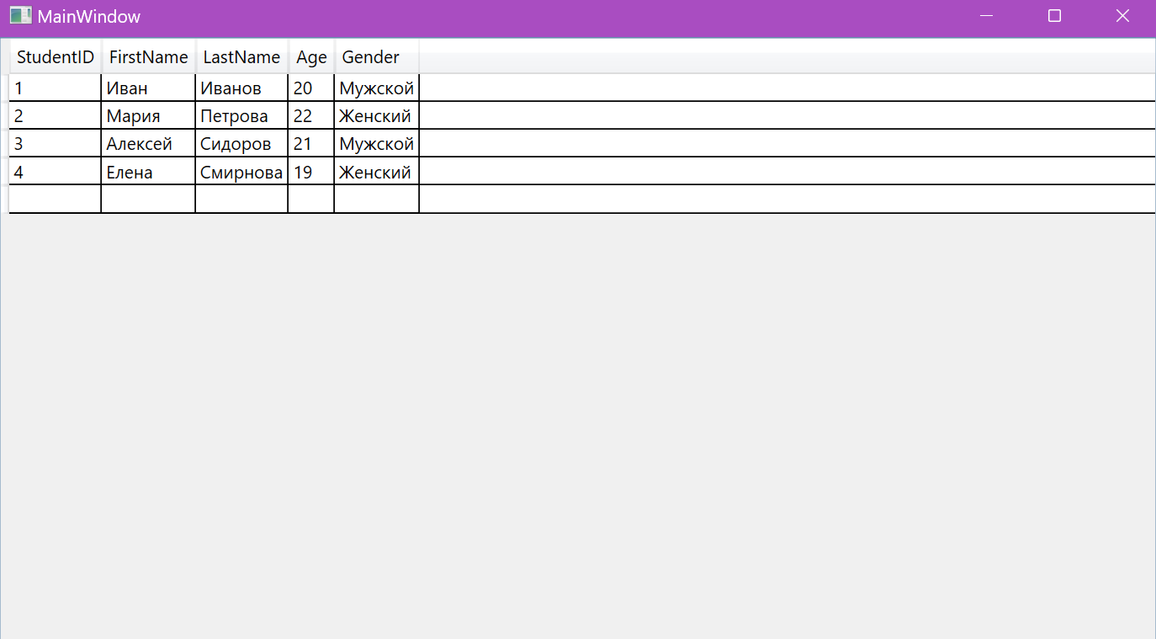
Рисунок 12 выгрузка данных в списке

- Создаем объект, при помощи которого мы будем работать с БД через EntityFramework – модель ADO.NET. Создаем его через ПКМ по проекту/добавить/создать элемент. Выбираем данные и модель ADO.NET
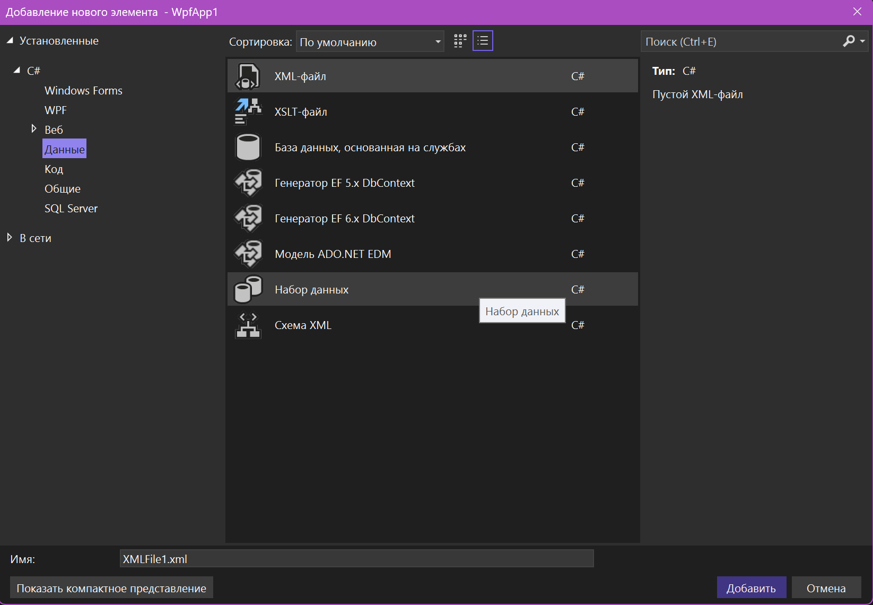
Рисунок 13 Добавление Модели ADO.NET
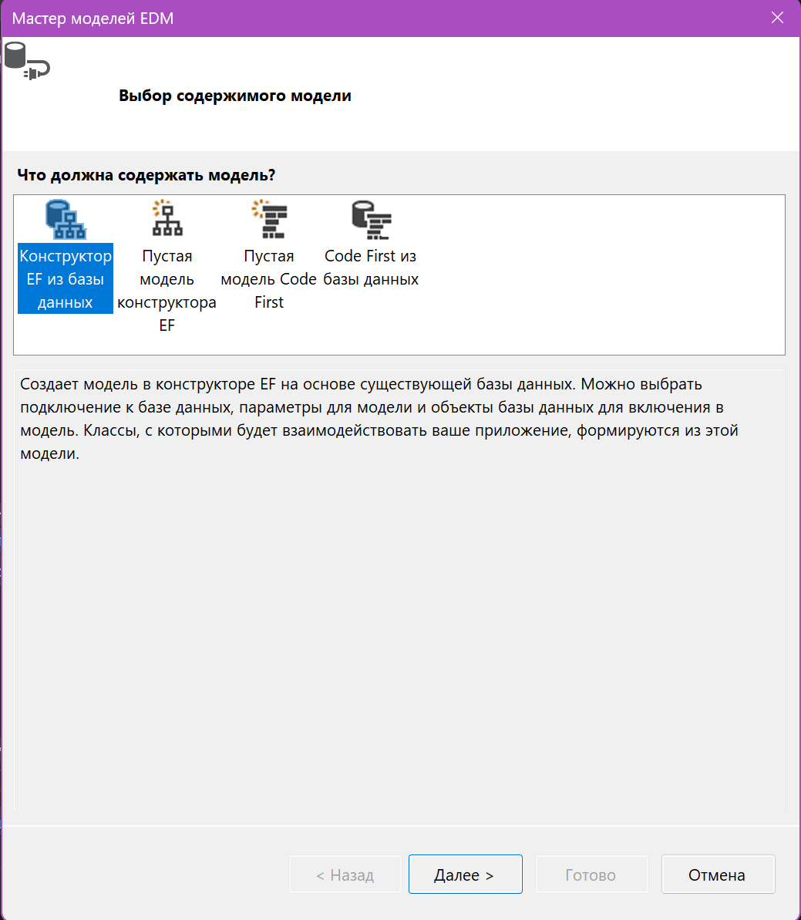
Рисунок 14 создаем в конструкторе ef

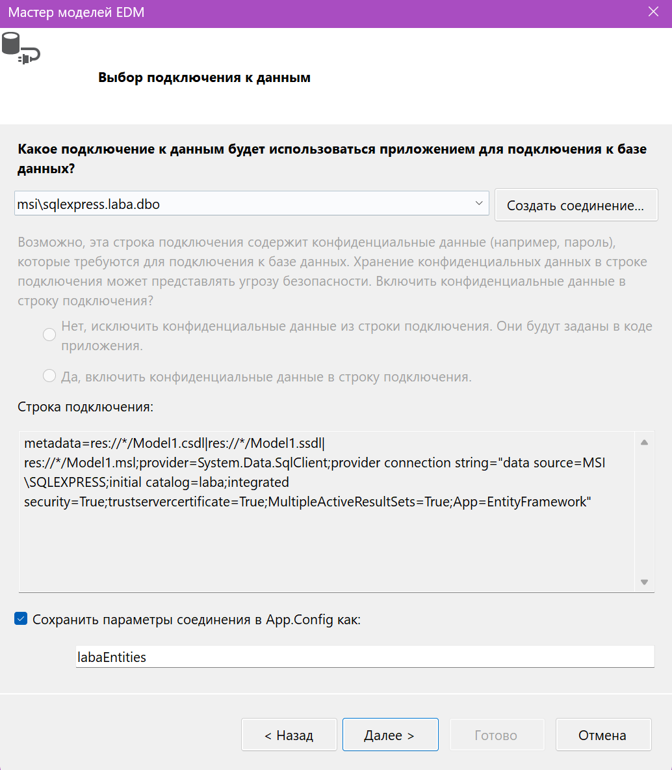
Рисунок 15 выбор подключения к данным

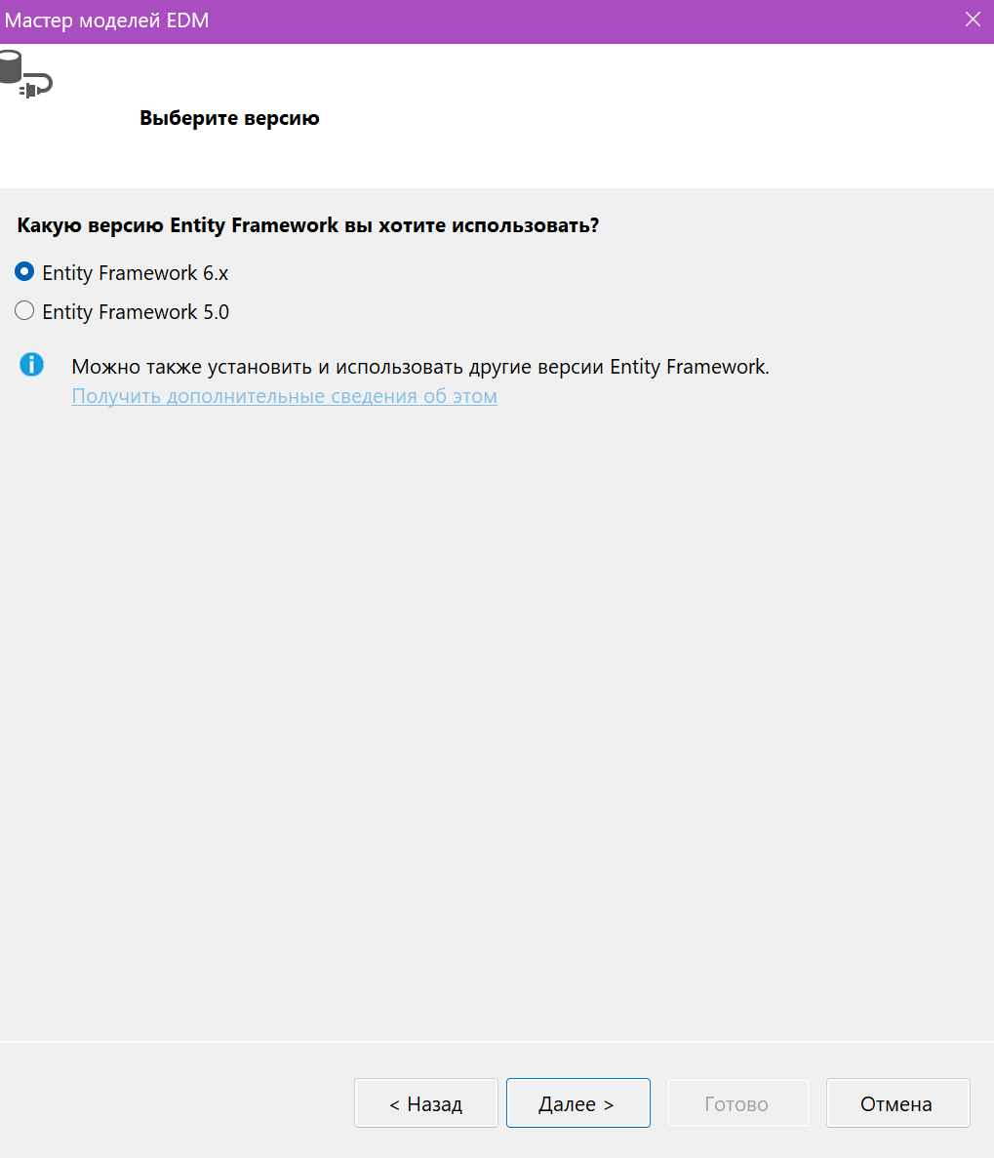
Рисунок 16 версия entity framework 6.x

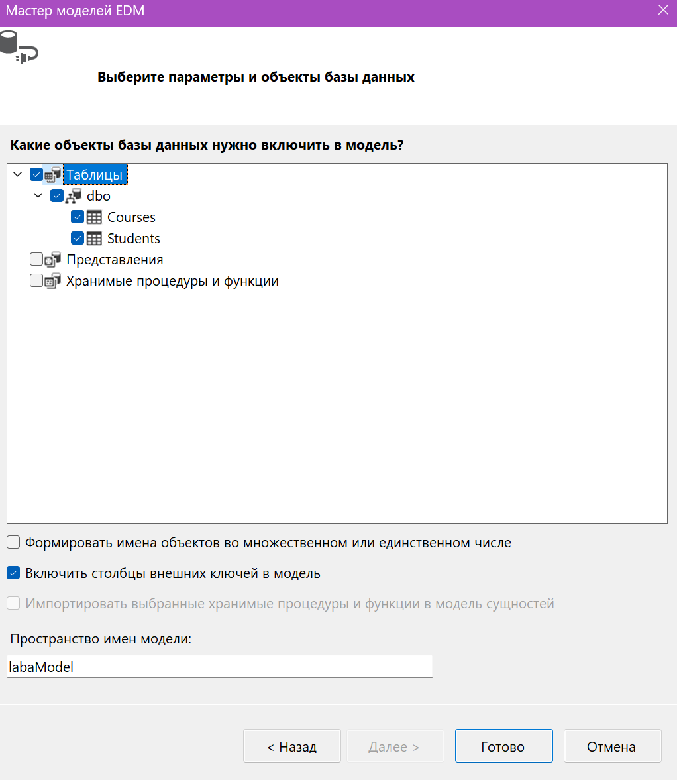
Рисунок 17 параметры и объекты базы данных
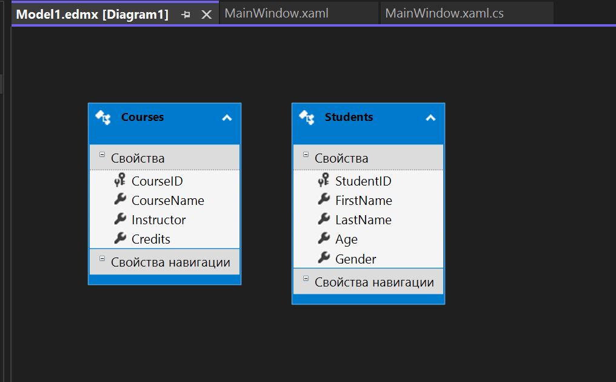
Рисунок 18 база данных
Рисунок 19 добавляем grid

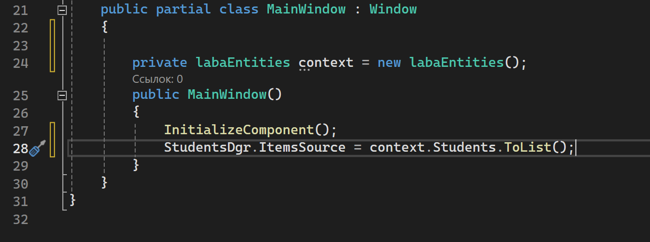
Рисунок 20 добавление новой переменной Через эту переменную context берется табличка

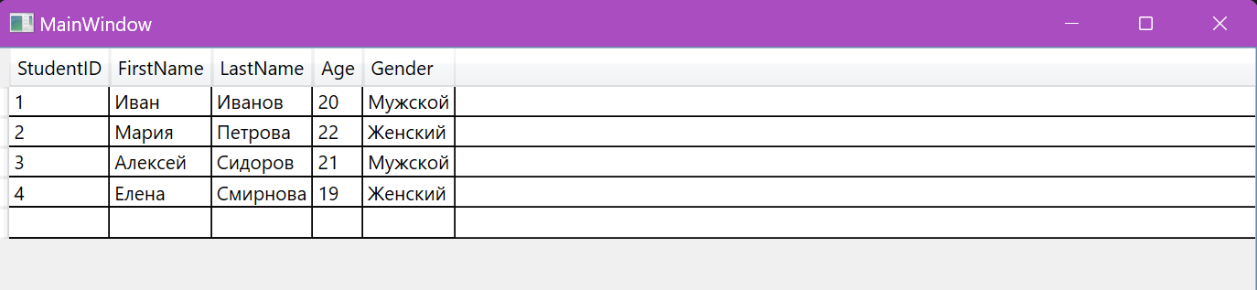
Рисунок 21 результат работы кода

Вывод:
Работа была успешно завершена с созданием базы данных в SQL o и её интеграцией с WPF приложением. Были созданы 2 таблицы. Реализованное WPF приложение позволяет просматривать данные из разных таблиц в различных окнах/страницах, используя элемент управления DataGrid.

